# 《鸡小德历险记》消息系统案

## 设计目的

1. 为互动增加消息载体，记录玩家间的互动消息
2. 为之后一些非即时性的消息提供载体框架
3. 完善游戏系统

## 消息系统规则

### 系统入口

通过 主场景—更多—消息 进入

### 分页规则

1. 该系统为分页设计，不同分页的列表显示内容不同
2. 默认分页为：系统消息
3. 其他分页计划：（本次暂不做）
   1. 系统奖励：专门用来发放奖励，本文带附件
   2. 聊天：类似聊天窗口，可收发消息

### 系统消息列表规则

1. 列表可上下拖动，单次显示若干条，拖动加载更多
2. 列表按照时间降序排列
   1. 列表最多保存50条消息
   2. 到达消息上限后，新的消息会替换旧的消息，替换规则如下：
      1. 优先替换已读消息中时间最早的
      2. 如果全是未读消息，则直接以时间最早的替换掉
3. 列表项需要区分已读和未读
   1. 未读消息：在收到新消息后，将消息标记为未读
   2. 已读消息：打开消息—系统消息分页查看后关闭该界面，将所有的未读消息标记为已读
4. 列表需要区分消息是玩家自身发起的还是非玩家发起的，需要显示不同的背景框
   1. 玩家自身发起：即因为玩家的操作而收到的消息
   2. 非玩家发起：由他人操作或系统发送而收到的消息
5. 列表项显示
   1. 显示消息收到的时间，分为几类：
      1. XX秒前：60秒以内显示
      2. XX分钟前：超过60秒，不足1小时，取整数分钟显示
      3. XX小时前：超过1小时，不足24小时，取整数小时显示
      4. XX天前：超过1天，不足7天，取整数天数显示
      5. XX周前：超过1周，不足1个月，取整数周数显示
      6. 1月前：超过1个月的，统一显示，不再细分
   2. 显示具体文字内容
      1. 其中涉及到玩家姓名的部分需要特殊颜色标出
6. 新消息显示
   1. 收到新消息时，会以下拉顶部提示框的形式提示文字“收到新的消息”
      1. 如果短时间内收到多个消息，则只提示1次
   2. 小圆点显示：
      1. 判断有（至少1条）未读消息时，显示小圆点处如下：
         1. 更多按钮
         2. 消息按钮
         3. 系统消息分页按钮
         4. 具体未读消息的列表项上
      2. 当未读消息少于1条时，小圆点消失

## 美术需求

### UI需求

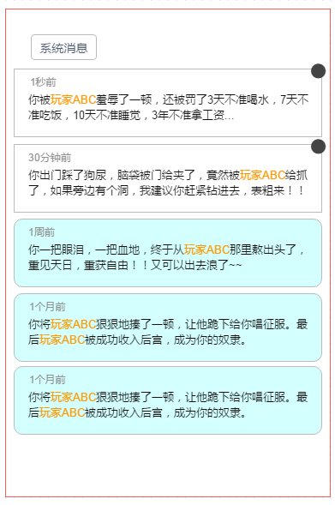

1. 需要预留出后续添加新的分页按钮的位置
2. 列表单一项的背景框制作两种，代表自己发的消息和非自己发的消息
   1. 建议用稍微有区别的外框
   2. 最少需要不同的背景色
3. 文本部分，涉及玩家名字的部分特殊颜色标识
4. 新消息会有小红点提示